TISKOVÁ ZPRÁVA

Nominace na Cenu Jiřího Ortena 2015

Na Cenu Jiřího Ortena pro autory do třiceti let jsou letos nominováni básníci Alžběta Michalová za sbírku Zřetelně nevyprávíš, Alžběta Stančáková za Co s tím a Luboš Svoboda za Vypadáme, že máváme. Za Svaz českých knihkupců a nakladatelů, který cenu uděluje, to oznámila Marcela Turečková. Večer autorského čtení všech tří nominovaných proběhne 28. 4. 2015 od 18 h v Café Jericho (Opatovická 26/154, 110 00 Praha 1). Vítěz převezme cenu, která je doprovázena prémií 50 tisíc Kč, na slavnostním vyhlášení 14. 5. 2015 od 17 h ve Velkém sále Průmyslového paláce na knižním veletrhu Svět knihy Praha 2015.
Odborná porota letos pracovala ve složení: literární teoretička a redaktorka Blanka Činátlová, šéfredaktor nakladatelství Odeon Jindřich Jůzl, editor a básník Milan Ohnisko, spisovatel a redaktor Marek Šindelka a spisovatel a redaktor Miloš Urban. Předsedou poroty se stal Jindřich Jůzl. Porota letos z 26 přihlášených knih vybrala tři básnické sbírky.
Cena Jiřího Ortena se udílí autorovi prozaického či básnického díla napsaného v českém jazyce, jemuž v době vydání díla není více než třicet let. Toto prestižní ocenění s dlouhou tradicí se uděluje už od roku 1987, od roku 2009 jej organizuje Svaz českých knihkupců a nakladatelů (SČKN). Vítěz obdrží šek na 50 000 Kč. Mezi laureáty Ceny Jiřího Ortena patří například Michal Viewegh, Tereza Boučková, Petr Borkovec, Jaroslav Rudiš, Radek Malý, Petra Hůlová, Petra Soukupová či Marek Šindelka.
Aktuálně najdete kompletní informace o ceně na nových stránkách www.cenajirihoortena.cz.

Anotace a medailonky nominovaných:

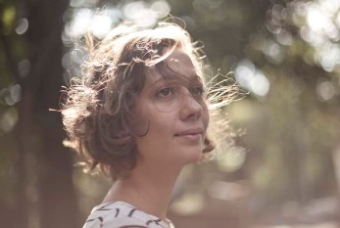
Alžběta Michalová
Zřetelně nevyprávíš (podle poroty „elegická zaříkávání matky a otce“)
Fra
Děti trnou a matky neví. Jeden z nejsilnějších básnických debutů posledních let: Alžběta Michalová napsala sbírku rodinných žalozpěvů, nářků i výkřiků nad vlastním dětstvím, vystavila křehký a krutý účet matce a otci – „…a rodiče pak mohou žasnout, co za podivné přecitlivé dítě tu s nimi žilo, a oni o tom nevěděli. A v lepším případě mají o čem přemýšlet“ (Viola Fischerová).

Alžběta Michalová (nar. 1991) studuje režii a dramaturgii na divadelní fakultě JAMU. Žije v Brně. Sbírka Zřetelně nevyprávíš je její prvotinou a byla napsána v letech 2009-2011.

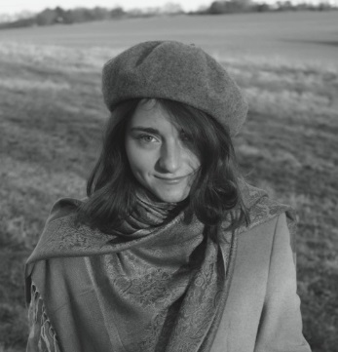
Alžběta Stančáková
Co s tím (podle poroty „přesná básnická pozorování, drzá a drsná gesta“)
Nakladatelství Petr Štengl
Debutovou sbírku Alžběty Stančákové, autorky nejmladší generace, odlišuje od tvorby jejích vrstevníků a vrstevnic především nadhled, ironie a schopnost přirozeně pointovat text. Vzpomínky, zážitky a pozorování bez otravného lyrismu, cizí i vlastní rodinná minidramata s existenciálním nádechem, nepřikrášlené a často humorné záznamy slyšeného, viděného, prožitého. Stančáková ovládá umění zkratky, má vypravěčský dar a hovoří ryze současným jazykem – jak ve svých básních, tak v krátkých prózách, které jsou v knize obsaženy v poměru 1:1.

Alžběta Stančáková (nar. 1992), maturovala na Gymnáziu Josefská v Praze. V současnosti studuje bohemistiku na FF UK. Její básně byly otištěny v časopise Psí víno.

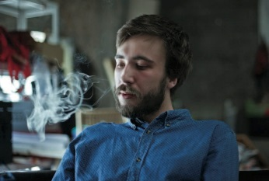
Luboš Svoboda
Vypadáme, že máváme (podle poroty „básně studené jak data mezi serverovnami“)
Fra
Básnický debut Luboše Svobody s názvem Vypadáme, že máváme je malým katalogem zvrtnutých střetnutí či příznivých situací, které se nečekaně vymkly. Svoboda je zaznamenává a třídí systematicky, pečlivě, s láskou i náruživostí sběratele. Někdy s potutelným úsměvem, nikdy výsměšně. „Za Svobodovými úspornými vpády do intimností a rituálů číhá svět lidí ve své strohé podstatě,“ píše básnířka Martina Blažeková.

Luboš Svoboda (nar. 1986) absolvoval Literární akademii Josefa Škvoreckého, v současnosti studuje na Filozofické fakultě obor Nová média. Žije a pracuje v Praze.

SČKN se podpoře aktivní četby věnuje dlouhodobě. Pořádá nekomerční kampaně – Knihy mají zelenou, Kniha: závislost na celý život (www.sckn.cz), spolupracuje s projektem Rosteme s knihou atp. Pořádání Ceny Jiřího Ortena je dalším krokem, který by měl pomoci zvýšit prestiž psaného slova mezi mladou generací.

Partnerem projektu je Magistrát hl. města Prahy. Cena je udělována s podporou MK ČR.

Sponzor letošního ročníku:
Akcent tiskárna Vimperk s.r.o.

Pokud potřebujete jakékoliv doplňující informace, neváhejte nás kontaktovat:
SČKN, Mgr. Marcela Turečková, 604 200 597, tureckova@sckn.cz, www.sckn.cz
2media.cz, Radka Potměšilová, 724702241, radka@2media.cz, www.2media.cz

